Plataforma “Amiga-me” apoia associações que acolhem animais abandonados de norte a sul do país
Campanha solidária do Intermarché doa mais de 25 mil refeições a animais abandonados

O Intermarché, insígnia alimentar do Grupo Os Mosqueteiros, angariou mais de 25 mil refeições para os animais ao abrigo da plataforma “Amiga-me”, que pretende alertar para o tema da adoção de animais em Portugal. Durante a campanha foram adotados 37 animais, que ganharam uma família e uma nova casa.

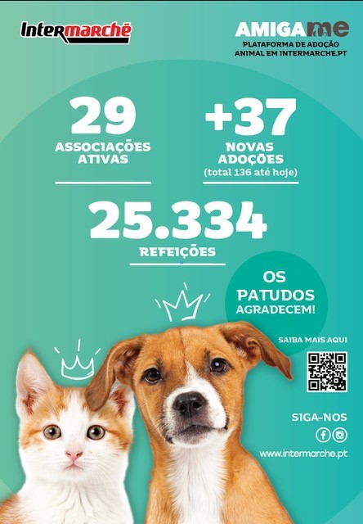
Entre os dias 8 e 21 de abril, decorreu uma iniciativa em todas as lojas Intermarché, com a oferta de vales alimentares, entregues a 23 associações em forma de ração, que permitiu ao Intermarché doar cerca de 25 334 refeições a todos os animais presentes nestas associações. Com esta doação, o Intermarché conseguiu ajudar os animais nestas associações, de norte a sul do país, especialmente numa altura em que assistimos a um crescente número de animais abandonados.

A plataforma “Amiga-me”, disponível no site da insígnia, reuniu um conjunto de associações em todo o país, convidando os portugueses a contribuir para ajudar estes animais e alertar para a importância desta causa. Assim, foi possível apoiar 23 associações de adoção de animais que se inscreveram neste projeto e angariar mais 7 no decorrer da campanha. Através do lançamento dos stickers desta campanha no WhatsApp, ainda disponíveis, é possível ver e escolher adotar um “amigo de quatro patas”. De relembrar que plataforma continua ativa no site Intermarché com animais disponíveis para adoção.

O Intermarché pretende sensibilizar todos os portugueses para a importância de ajudar os cães e gatos abandonados do nosso país, enquanto apoia as associações locais que, todos os dias, cuidam deles. Com esta campanha, o Intermarché deu a oportunidade a todos os portugueses de contribuírem, oferecendo-lhes produtos que “valem uma amizade” ou com a adoção de um dos animais abandonados, que tanto precisam da nossa ajuda. Para o Intermarché, é uma honra poder criar amizades assim e garantir que o futuro destes animais nunca mais será igual.

Sobre o Intermarché
O Intermarché é a primeira insígnia do Grupo Os Mosqueteiros, atuando há mais de 50 anos por toda a Europa. Em Portugal há mais de 29 anos, o Intermarché conseguiu consolidar a sua experiência no mercado retalhista, contando hoje com 250 pontos de venda, espalhados por mais de 180 concelhos, nos 18 distritos do país.
A estrutura organizacional do Grupo Os Mosqueteiros torna-o distinto, sendo o único Grupo dirigido, diretamente, por empresários independentes, donos e responsáveis pela gestão de cada loja e que beneficiam de um conjunto de estruturas comuns de vendas, logística, direção comercial, desenvolvimento, qualidade, entre outros.
Assim, o Intermarché é uma insígnia constituída por empresas de dimensão humana, baseada na partilha do dia-a-dia com os seus clientes e na adaptação ao ambiente onde estão inseridas, valorizando mercados de proximidade e rapidez na compra.

